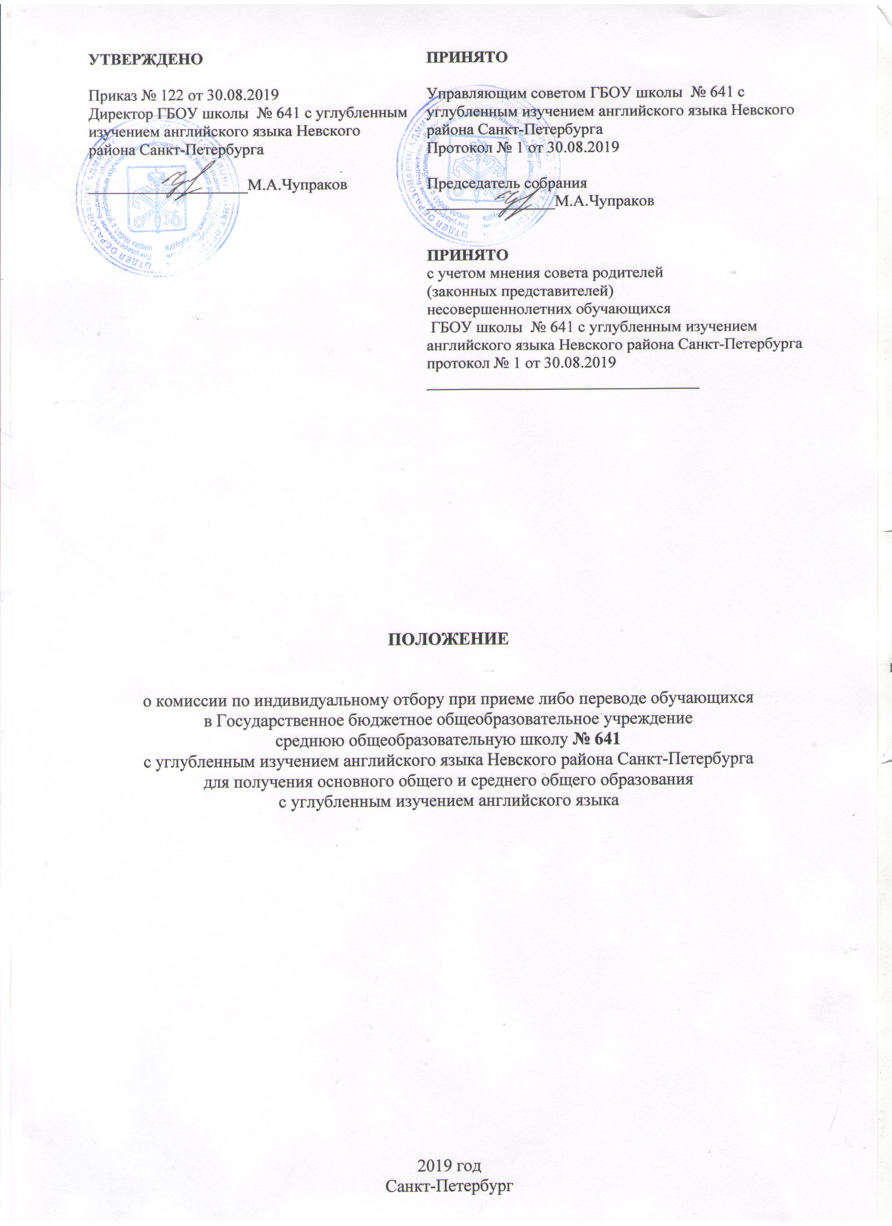
УТВЕРЖДЕНО | ПРИНЯТО
Приказ № 122 от 30.08.2019  Директор ГБОУ школы № 641 с углубленным изучением английского языка Невского района Санкт-Петербурга  ____________________М.А.Чупраков | Управляющим советом ГБОУ школы № 641 с углубленным изучением английского языка Невского района Санкт-Петербурга  Протокол № 1 от 30.08.2019  Председатель собрания  ________________М.А.Чупраков  ПРИНЯТО  с учетом мнения совета родителей  (законных представителей)  несовершеннолетних обучающихся  ГБОУ школы № 641 с углубленным изучением английского языка Невского района Санкт-Петербурга  протокол № 1 от 30.08.2019  __________________________________

ПОЛОЖЕНИЕ

о комиссии по индивидуальному отбору при приеме либо переводе обучающихся
в Государственное бюджетное общеобразовательное учреждение
среднюю общеобразовательную школу № 641
с углубленным изучением английского языка Невского района Санкт-Петербурга
для получения основного общего и среднего общего образования
с углубленным изучением английского языка

2019 год
Санкт-Петербург
I. Общие положения
1.1. Настоящее Положение устанавливает порядок создания и организации работы Комиссии по индивидуальному отбору при приеме либо переводе обучающихся (далее - Комиссия) в Государственное бюджетное общеобразовательное учреждение среднюю общеобразовательную школу № 641 с углубленным изучением английского языка Невского района Санкт-Петербурга (далее - ГБОУ школу № 641 с углубленным изучением английского языка Невского района Санкт-Петербурга) для получения основного общего и среднего общего образования с углубленным изучением английского языка.
1.2. Настоящее Положение разработано в соответствии с Федеральным законом от 29.12.2012г. № 273-ФЗ «Об образовании в Российской Федерации», Законом Санкт-Петербурга от 17.07.2013г. № 461-83 «Об образовании в Санкт-Петербурге», распоряжением Комитета по образованию Санкт-Петербурга от 23.09.2014 г. № 4199-р «О порядке организации индивидуального отбора при приеме либо переводе в государственные общеобразовательные организации Санкт-Петербурга для получения основного общего и среднего общего образования с углубленным изучением отдельных учебных предметов или для профильного обучения», Правилами приема граждан в Государственное бюджетное общеобразовательное учреждение среднюю общеобразовательную школу № 641 с углубленным изучением английского языка Невского района Санкт-Петербурга (далее – ГБОУ школа № 641 с углубленным изучением английского языка Невского района Санкт-Петербурга), с Порядком организации индивидуального отбора при приёме либо переводе в государственное бюджетное общеобразовательное учреждение среднюю общеобразовательную школу № 641 с углубленным изучением английского языка Невского района Санкт-Петербурга для получения основного и среднего общего образования с углубленным изучением английского языка.
1.3. Комиссия формируется для организации индивидуального отбора при приеме либо переводе обучающихся в 5-11 классы с углубленным изучением английского языка, организации приёма документов, проведения индивидуального отбора и решения вопроса о зачислении обучающихся в 5-11 классы с углубленным изучением английского языка.
II. Состав Комиссии
2.1. В состав Комиссии входят директор ГБОУ школы № 641 с углубленным изучением английского языка Невского района Санкт-Петербурга, его заместители по УВР, председатель школьного методического объединения учителей английского языка, школьный психолог, независимый эксперт (гражданин, не являющийся работником ГБОУ школы № 641 с углубленным изучением английского языка Невского района Санкт-Петербурга, при отсутствии конфликта интересов, выражающегося в наличии у гражданина и (или) его близких родственников личной заинтересованности). Состав комиссии утверждается приказом директора ГБОУ школы № 641 с углубленным изучением английского языка Невского района Санкт-Петербурга.
2.2. Количественный состав комиссии – пять человек.
2.3. Председателем Комиссии является директор ГБОУ школы № 641 с углубленным изучением английского языка Невского района Санкт-Петербурга.
III. Порядок работы Комиссии
3.1. Комиссия осуществляет свою работу по мере поступления документов.
3.2. Индивидуальный отбор обучающихся осуществляется в соответствии с Порядком организации индивидуального отбора при приёме либо переводе в государственное бюджетное общеобразовательное учреждение среднюю общеобразовательную школу 641 с углубленным изучением английского языка Невского района Санкт-Петербурга для получения основного и среднего общего образования с углубленным изучением английского языка.

3.3. Решение Комиссии считается принятым, если за него проголосовало более 50% присутствующих членов Комиссии.
3.4. Результаты индивидуального отбора обучающихся оформляются протоколом Комиссии, который подписывается всеми членами Комиссии. См. Приложение 1.
3.5. Информация о решении Комиссии доводится до сведения обучающихся, родителей (законных представителей) несовершеннолетних обучающихся посредством размещения информации на информационном стенде в помещении ГБОУ школы 641 с углубленным изучением английского языка Невского района Санкт-Петербурга в течение одного рабочего дня после заседания Комиссии.
3.6. Зачисление обучающихся в Образовательную организацию осуществляется на основании
протокола Комиссии и утверждается приказом директора ГБОУ школы 641 с углубленным изучением английского языка Невского района Санкт-Петербурга.

Приложение 1

Государственное бюджетное общеобразовательное учреждение
средняя общеобразовательная школа № 641
с углубленным изучением английского языка
Невского района Санкт-Петербурга

ПРОТОКОЛ
комиссии по индивидуальному отбору
при приеме либо переводе обучающихся

Комиссия в составе:
___________________________
___________________________
___________________________
___________________________
___________________________

провела индивидуальный отбор (фио) _______________________________________________

по английскому языку (дата)_______________________________________________________

Заключение________________________________________________________________________________________________________________________________________________________________________________________________________________________________________________________________________________________________________________________________________________________________________________________________________________

Подписи членов комиссии: Дата
________________________________________
________________________________________
________________________________________
________________________________________

Ознакомлены:

_____________________________________________________________________

